Λύσε τα προβλήματα

Ο Τάκης είχε 10 ευρώ. Έδωσε 2 ευρώ για να αγοράσει καραμέλες, 3 ευρώ για ένα παγωτό και 2 ευρώ για μια σοκολάτα.
- Πόσα ευρώ έκαναν όλα μαζί αυτά που αγόρασε;
- Πόσα ευρώ του έμειναν;
..........................................................
..........................................................

Λογαριάζω:

Απαντώ:1) ............................................................................................

2) ...........................................................................................

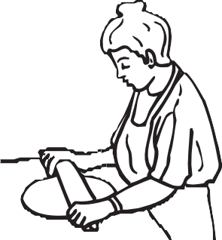
Η κυρία Αντιγόνη έφτιαξε χτες 9 κρουασάν και έδωσε 2 σε κάθε εγγονάκι της.
  - Πόσα κρουασάν έφαγαν και τα δυο παιδιά μαζί;
  - Πόσα κρουασάν της έμειναν;
..........................................................
..........................................................

Λογαριάζω:

Απαντώ:1) ............................................................................................

2) ...........................................................................................

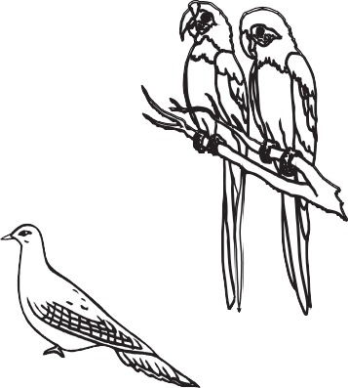
Σε ένα κλουβί του ζωολογικού κήπου ζουν 2 παπαγάλοι,
1 περιστέρι και 1 σπουργίτι .
- Πόσα πουλιά είναι στο κλουβί όλα μαζί;
- Πόσα πόδια έχουν όλα τα πουλιά;
..........................................................
..........................................................

Λογαριάζω:

Απαντώ:1) ............................................................................................

2) ...........................................................................................

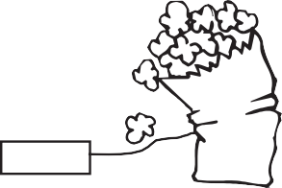
Τα παιδιά θέλουν να αγοράσουν ποπ κορν.
8 λεπτά

Κάτια

Αντώνης

Στέλα

Πόσα | χρήματα | έχει | η | Κάτια;...............................................................
Πόσα | χρήματα | έχει | ο | Αντώνης; .........................................................
Πόσα | χρήματα | έχει | η | Στέλα; .............................................................

Ποιο παιδί μπορεί να αγοράσει τα ποπ κορν; ..................................

Πόσα ρέστα θα πάρει; .........................................................................

Πόσα λεπτά χρειάζεται ακόμα
η Κάτια για να αγοράσει τα ποπ κορν;....................................................

Πόσα λεπτά χρειάζεται ακόμα
ο Αντώνης για να αγοράσει τα ποπ κορν;...........................................

Πόσα λεπτά χρειάζεται ακόμα
η Κάτια για να έχει όσα και η Στέλα; ..................................................

Πόσα λεπτά χρειάζεται ακόμα
ο Αντώνης για να έχει όσα και η Στέλα;..............................................

Όνομα:

